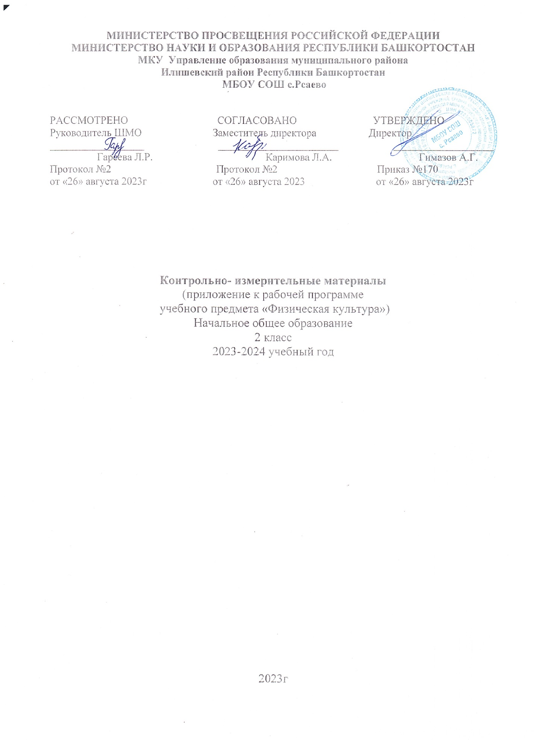

Контрольно-измерительные материалы по физической культуре
2 класс
№п/п | Вид | Тема | Дата
1 | Проверочная работа | Торможение падением на бок | 27.12.2012
2 | Проверочная работа | Освоение правил и техники выполнения норматива комплекса ГТО | 23.04.2023
3 | Проверочная работа | Освоение правил и техники выполнения норматива комплекса ГТО. Поднимание туловища из положения лежа на спине. | 8.05.2023
4 | Проверочная работа | «Праздник ГТО». Соревнования со сдачей норм ГТО, с соблюдением правил и техники выполнения испытаний (тестов) 2 ступени ГТО | 21.05.2023

1.Контрольная работа по теме «Торможение падением на бок»
1.Какой из способов торможения на лыжах больше всего подходит для начинающего лыжника?
Варианты ответа:
а) плугом
б) торможение падением
в) боком
2. Какой из подъемов в технике передвижения на лыжах имеет название одного из деревьев?
Варианты ответа:
а) ёлочкой
б) лесенкой
в) полуёлочкой
3. Ступающий лыжный ход это
Варианты ответа:
а) левая рука выносится вперёд вместе с правой ногой, а правая рука – с левой ногой
б) одновременная работа рук и ног
в) левая рука выносится вперёд вместе с левой ногой, а правая рука – с правой ногой
4. Как должен поступить лыжник на дистанции, если соперник, догнавший его, просит уступить ему лыжню?
Варианты ответа:
а) может не уступать лыжню
б) следует уступить лыжню, сойдя с нее обеими лыжами
в) следует уступить лыжню, сойдя с нее хотя бы одной лыжей
5.Как осуществляется подъём «лесенкой»?
Варианты ответа:
а) лицом к склону
б) боком к склону, приставными шагами
в) спиной к склону

6.При какой температуре разрешается кататься на лыжах во 2-3 классах?
Варианты ответа:
а) до -15 С
б) до - 10 С
в) до – 20 С
7. Как должен одеваться ученик на уроки лыжной подготовки?
Варианты ответа:
а) куртка, не промокаемые штаны, шапка, рукавицы
б) шуба, рукавицы, шарф, шапка
в) ветровка, без рукавиц, без шапки
8.Как правильно переносить лыжи?
Варианты ответа:
а) лыжи – вверх носками, палки – кольцами вверх
б) лыжи – вперёд носками, палки – вперёд кольцами
в) лыжи - вверх носками, палки – кольцами вниз

2.Проверочная работа «Освоение правил и техники выполнения норматива комплекса ГТО»
1. Какое средство физического воспитания является основным?
а) естественные силы природы
б) гигиенические факторы
в) солнце, воздух и вода
г) физические упражнения
2. Физическая культура представляет собой …
а) учебный предмет в школе
б) выполнение упражнений
в) процесс совершенствования возможностей человека
г) часть человеческой культуры
3. Физическая культура ориентирована на совершенствование …
а) физических качеств людей
б) техники физических упражнений
в) природных физических свойств человека
г) все ответы правильные
4.Отличительным признаком физической культуры является …
а) воспитание физических качеств и обучение технике движений
б) физическое совершенство
в) выполнение физических упражнений
г) занятия в форме уроков
5.Нагрузка физических упражнений характеризуется …
а) подготовленностью занимающихся и состоянием их здоровья
б) величиной их воздействия на организм
в) временем и количеством повторений упражнений
г) напряжением определенных мышц

3. Проверочная работа «Освоение правил и техники выполнения норматива комплекса ГТО.
Поднимание туловища из положения лежа на спине»

Вопрос 1
Исходное положение при выполнение поднимания туловища из положения лежа на спине?

Варианты ответов
- лежа на спине, ноги согнуты в коленях под прямым углом, руки скрестно перед грудью, кистями обхватить середину анатомического плеча.
- ноги на ширине плеч, ступни параллельно, носки ног перед линией измерения
- упор лежа на руках и стопах, ладони — в два раза шире плеч, развернуты наружу.

Вопрос 2
Как выполняется поднимание туловища из положения лежа на спине?

Варианты ответов
- Поднять туловище, локтями коснуться колен. После этого опуститься в исходное положение до касания лопатками пола.
- Оттолкнутся от пола ногами и перекатить с затылка на лопатки
- Согнуть руки, коснуться грудью пола или «контактной платформы» высотой 5 см, затем, разгибая руки, вернуться в ИП и, зафиксировав его на 1 с

Вопрос 3
Какие мышцы задействованы в работе при выполнении упражнения ?

Варианты ответов
- мышцы живота
- мышцы ног
- ягодичные мышцы

Вопрос 4
Что облегчает выполнение упражнения ?

Варианты ответов
- Вытянутые вперед руки
- Вытянутые ноги
- Нахождение рук за головой

Вопрос 5
Сколько времени дается на выполнение тестирования поднимания туловища?

Варианты ответов
- 1 минута
- без учета времени
- 2 минуты

